Использование возможностей процедур
ввода и вывода

Вариант | Задание
1 | 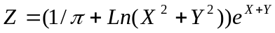  Вывести на первой строке значение функции Z с пояснительным текстом «Значение Z=», а под ним значение функции Z по абсолютной величине с пояснительным текстом «Значение Z по абсолютной величине =».  X=3.25 Y=2.15
2 | 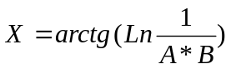  Вывести на экран на одной строе, отступив от начала строки 14 позиций, значение А, с пояснительным текстом «Значение А=», а под ним результат вычисления с пояснительным текстом  А=0,7 В=0,25
3 | 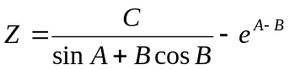  Вывести на экран отступив от начала пять позиций, числовое значение Z с пояснительным текстом «Значение Z=».  А=0,312 B=-0,326 C=0,4
4 | 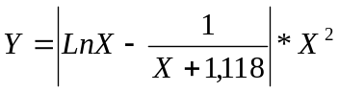  Вывести на экран числовое значение функции Y с пояснительным текстом «Значение Y=», и целую часть значения функции Y с пояснительным текстом «Целое значение Y=», на другой строке  Х=3,75
5 | 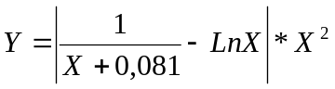  Вывести на экран значение функции Y с 15^{15ой} позиции с пояснительным текстом «Значение Y=», а через строку с 20^{20ой} позиции вывести целую часть значения Y с пояснительным текстом «Целая часть Y=».  Х=2,51
6 | 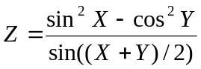  Вывести на экран, отступив от начала пять позиции, числовое значение Z, с пояснительным текстом «Значение Z=», а под ним дробную часть от числа Z, с пояснительным текстом «Дробная часть Z=».  Х=45° Y=60°
7 | 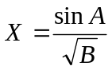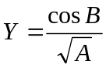  Вывести на экран на одной строке значения X и с пояснительными текстом «Х=» и «Y=», пропустив между ними 10 позиции  А=3,75 В=5,1
8 | 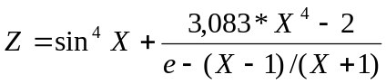  Вывести на экран, отступив от начала три позиции числовое значение Z с пояснительным текстом «Значение Z=», и значение X с пояснительным текстом «Х=».  Х=0,418
9 | 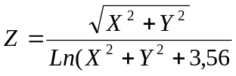  Вывести на первой строке, отступив от начала строки шесть позиций, числовое значение Z с пояснительным текстом «Результат равен:», а под ним значение Z по абсолютной величине.  Х=0,25 Y=0,57
10 | 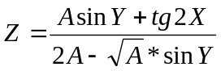  Вывести на экран на первой строке «Переменная Z=», а через две строки - числовое значение Z.
11 | 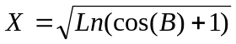; 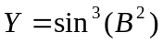  Вывести на экран значение X иY с пояснительным текстом “X=” и ”Y=” на разных строках  B=0,35
12 | 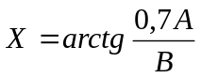; 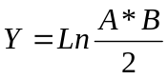  Вывести на середину экрана значения Х, А под ними значение Y с пояснительным текстом  A=1,25 B=1,75
13 | 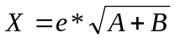; 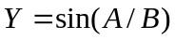  Вывести на одну строчку с интегралом пять позиций значения X и Y с пояснительным текстом “значение X=” “значения Y=”  A=3,75 B=2,21
14 | 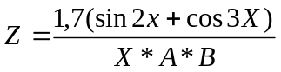  Вывести не экран значения X,A,B с комментарием “Исходные данные ”. А под ними числовое значение Z с комментарием “Результат”  A=-8,31 B=15,61 Х=0,31
15 | 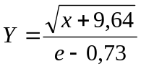  Вывести на экран числовое значение Y с пояснительным текстом на одной строке, и целую часть Y с пояснительным текстом на другой строке  Х=2,75
16 | 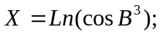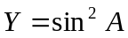  Вывести на две строки значения X и Y комментариями “X=” и ”Y=”  А=0,25 B=1,73
17 | 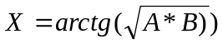  Вывести на экран на одной строке, отступив от начала строки 14 позиций значение X с пояснительным текстом «значение X=», а под ним исходные данные A и B.  A=0,18 B=0,25
18 | 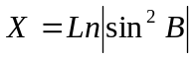  Вывести на первой строке «значение X=», а под ним через строку числовое значение X.  B=2,85
19 | 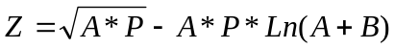  Вывести на экран значения A, B, P с комментарием «исходные значения» на одной строке, и значение Z с комментарием «Z=» на другой строке.  A=2,38 B=0,17 P=4,75
20 | 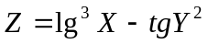  Вывести на середину экрана числовое значение Z с комментарием «значение Z=”.  X=0,81 Y=0,35
21 | 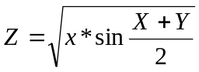  Вывести на одну строку с интервалом три позиции значения X и Y, а на другую значение Z с комментарием « Z= »  x=-0,81 y=0,35
22 | 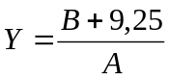  Вывести на экран числовое значение Y с пояснительным текстом на одной строке, и целую часть числа Y на другой строке.  A=-3,18 B=0,21
23 | 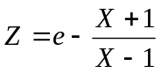  Вывести на первой строке значение Z, а под ним значение Z по абсолютной величине с комментарием.  X=10,85
24 | 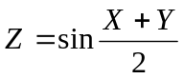  Вывести на экран число Z, отступить от начала строки 10 позиций, а под ним дробную часть от числа Z с пояснительным текстом.  X=-0,21 Y=-0,35
25 | 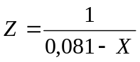  Вывести на экран числовое значение Z с пояснительным текстом «Результат вычислений», а под ним значение Z по абсолютной величине.  X=2,5
26 | 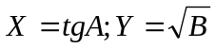  Каждое значение переменных A, B, X, Y вывести на экран с новой строки с пояснительным текстом.  A=0,02 B=4,75
27 | 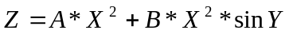  Вывести на первой строке текст: «Исходные данные» ; на второй строке значения исходных данных; на третьей строке текст «Результат вычисления» ; на четвертой строке значение Z.  A=0,15 B=1,25 X=1,75 Y=п
28 | 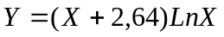  Вывести на середину экрана значение переменной X с пояснительным текстом, а под ним результат вычислений с пояснительным текстом.  X=1,75
29 | 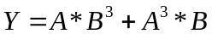  Вывести на экран, отступив 10 позиций от начала строки, числовое значение Y с пояснительным текстом «Значение Y=», а под ним значение A и B.  A=0,25 B=-0,75
30 | 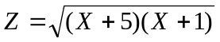  Вывести на одной строке значение X и значение Y с пояснительным текстом.  X=7,56

